广西化谊能源化工有限公司
2023年招聘简章

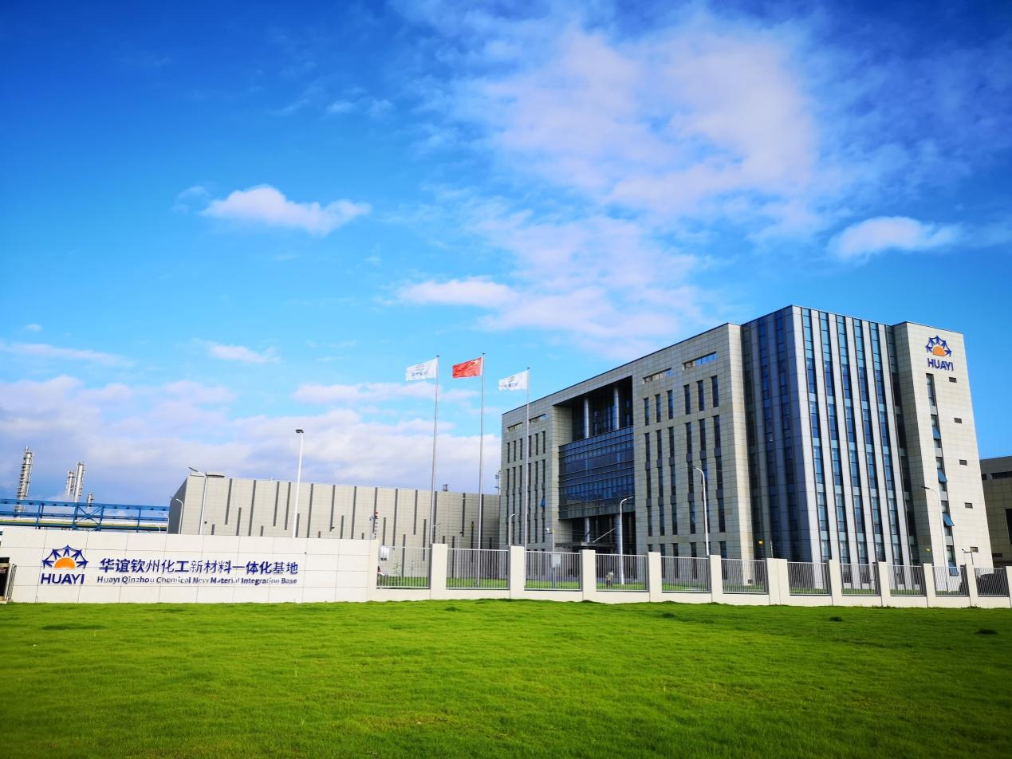

公司概况：
广西华谊能源化工有限公司是上海华谊（集团）公司的二级子公司，于2016年4月成立，注册资本为368761万元人民币。公司主要产品有甲醇180万吨/年、醋酸120万吨/年、乙二醇20万吨/年等。
公司位于南海之滨、“一带一路”南向通道陆海节点的钦州市，占地面积约1600亩，一期项目总投资约162亿元人民币，被广西壮族自治区以及钦州市列为“十三五”重点推进的化工行业龙头项目，于2017年11月21日开工建设，2021年6月15日顺利投产，实现了“当年建成、当年投产、当年盈利”，被中国化工施工企业协会评为化学工业“优质精品工程”。
为打造行业内一流的化工新材料基地，公司在工艺设计、施工建设、运营管理上，坚持与国际国内知名企业、专业公司合作，在工艺与设备选型上，集聚华谊技术优势，广泛运用最新最先进技术。项目以数字化交付为基础，持续推进示范标杆企业建设，努力打造“绿色、低碳、智能”的数字化灯塔工厂。2020年12月，公司获评“数字广西建设标杆-大数据与工业深度融合重点示范项目”；2022年7月，入选广西智能工厂示范企业；2022年9月，成为国内化工行业首家通过国家智能制造能力成熟度四级评估的企业；2022年11月，荣膺国家级“智能制造标杆企业”称号；2022年12月，入选国家2022年度智能制造示范工厂揭榜单位。
在华谊一期项目顺利建成，华谊二期加快推进的基础上，华谊三期先进材料项目已于2021年12月完成签约。三期项目计划总投资约550亿元，分阶段建成，将聚焦烯烃应用材料、可降解材料、醋酸下游等高端新材料，第一阶段项目----甲醇制烯烃及下游深加工一体化项目已于2023年3月28日正式开工。作为广西与上海深化合作、联动打造的“桂沪合作”示范项目，公司秉持“绿色化工、美好生活”发展理念，继续按照“一流技术、一流产业链、一流环保”的要求，遵循“安全、可靠、环保、经济”的原则，以最高的环保标准、最先进的技术、最可靠的安全装置、最严格的管理，全力推进华谊三期第一阶段项目----甲醇制烯烃及下游深加工一体化项目MTO、醋酸乙烯及EVA 装置建设，协同广西钦州的区域发展，做到资源共享，发展相容，全力打造国家优质工程，为北部湾区域经济发展、钦州市争当广西“面朝大海、向海图强”排头兵作出更大的贡献。
1、招聘岗位：化工工艺操作
2、招聘人数：50人
3、要求：
（1）专业：应用化工技术专业；
（2）2024届毕业生
4、工作地点：华谊钦州化工新材料一体化基地
5、薪酬福利：
薪资：提供有竞争力的薪酬，有持续调薪计划。培训见习期综合年收入税前7.5-8万，实习期2800元/月
福利：五险一金+补充医疗保险+工会福利+节日福利+生日券+工作餐+带薪年假+高温津贴+员工宿舍（2人/间）
6、联系方式：
公司地址：中国（广西）自由贸易试验区钦州港片区钦州港海豚路1号
邮 编：535008
联 系 人：刘 辉
联系电话：0777-3550000转160396
简历投递：liuh_gxxmz@shhuayi.com或者1935457895@qq.com

基地风貌：
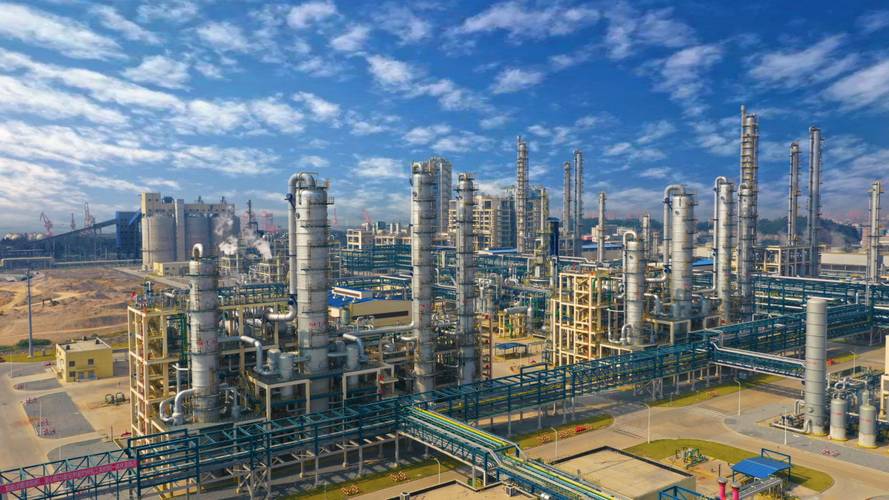
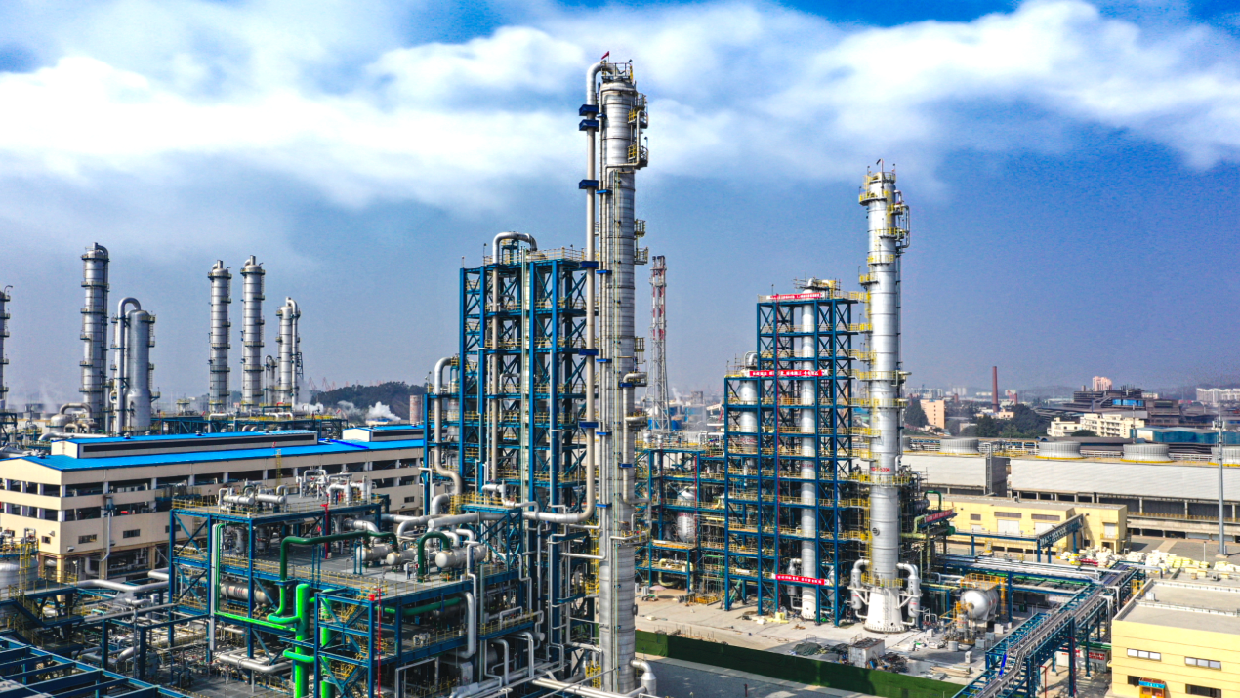
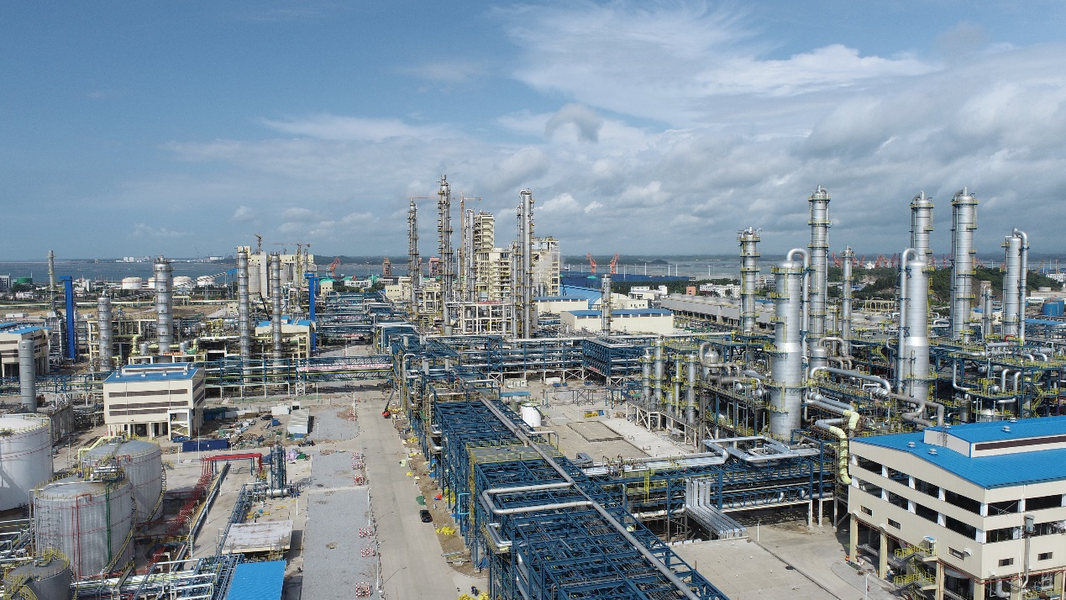

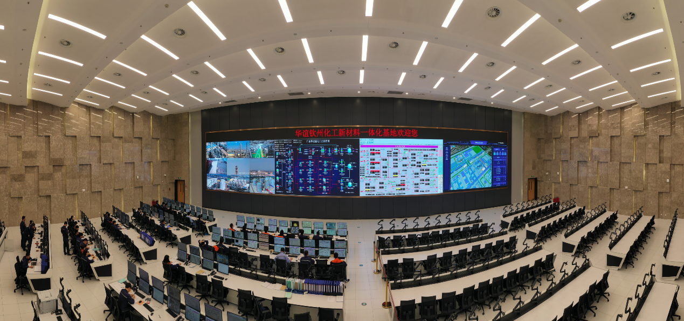

员工风采：

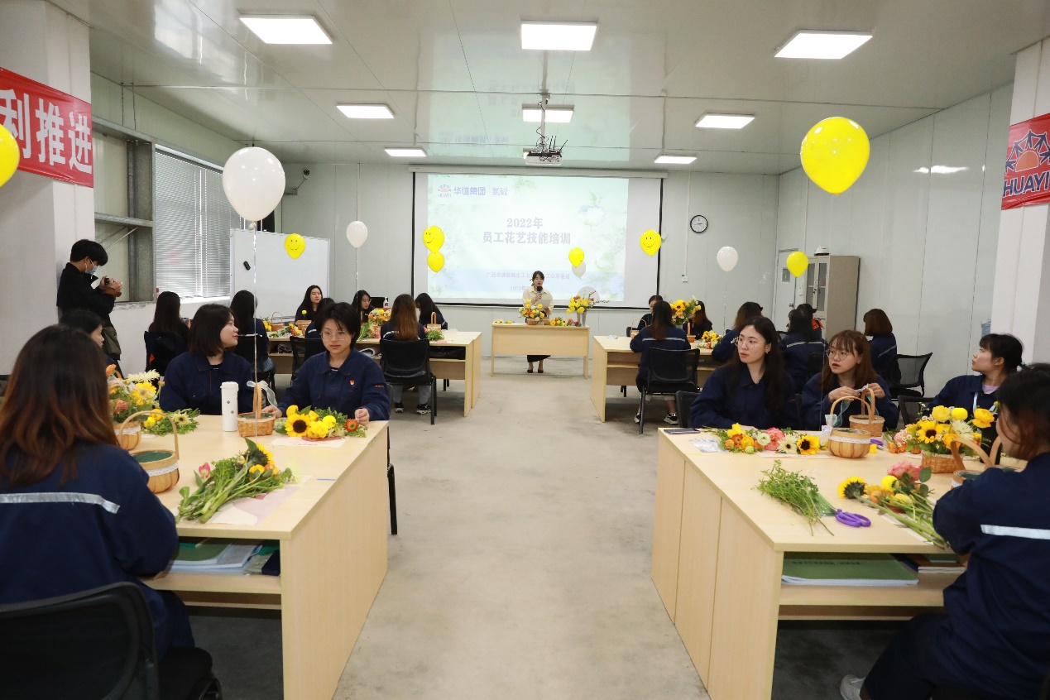

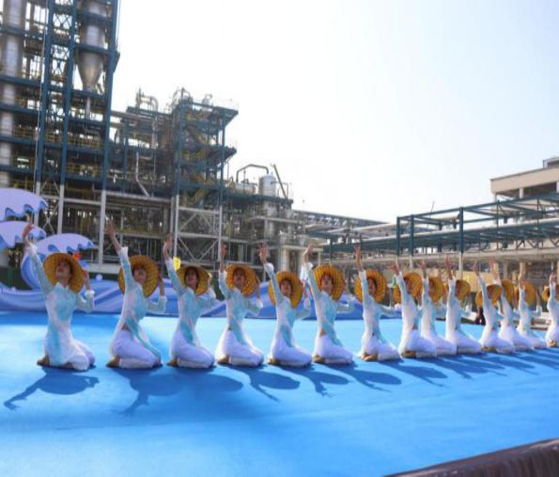

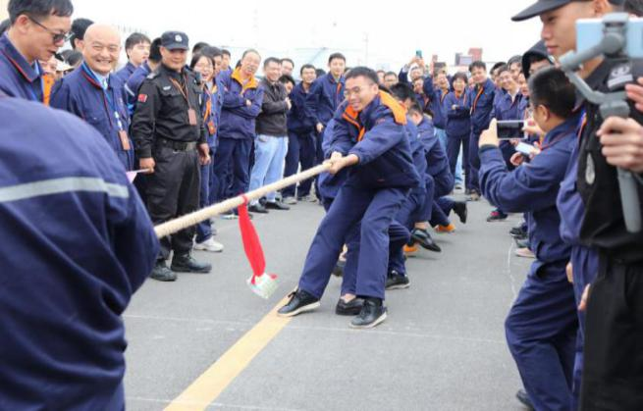


工作环境：
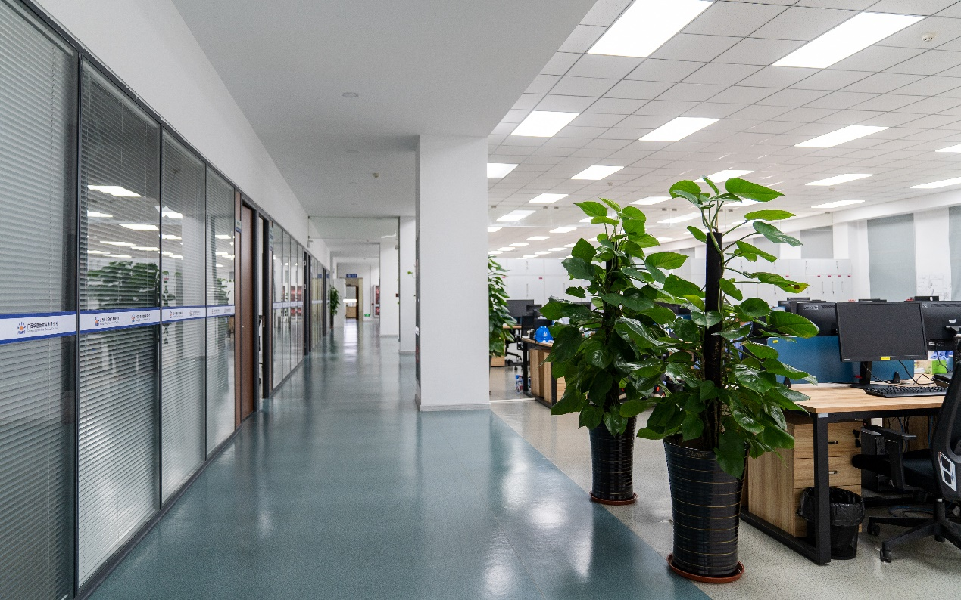
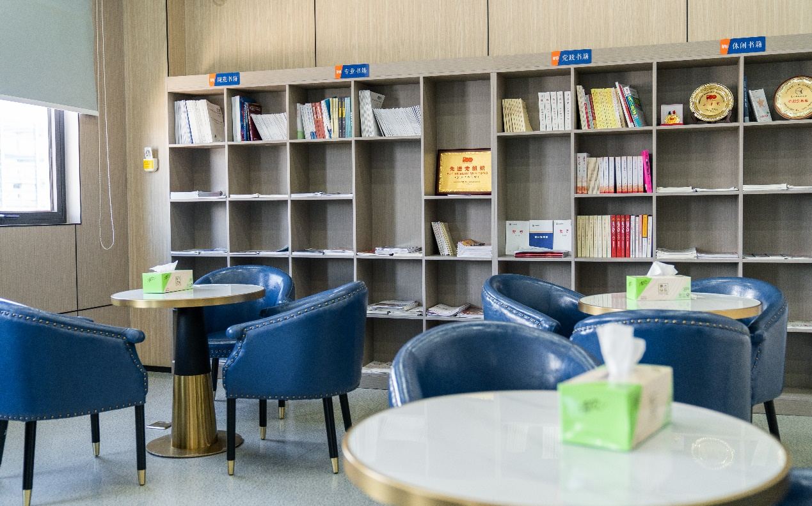
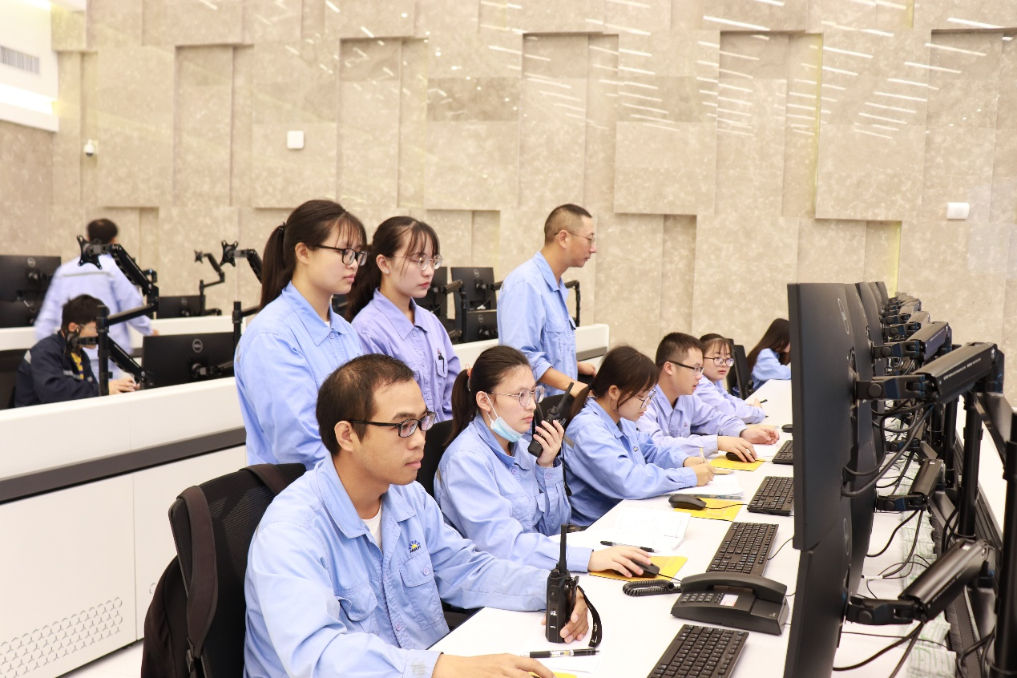
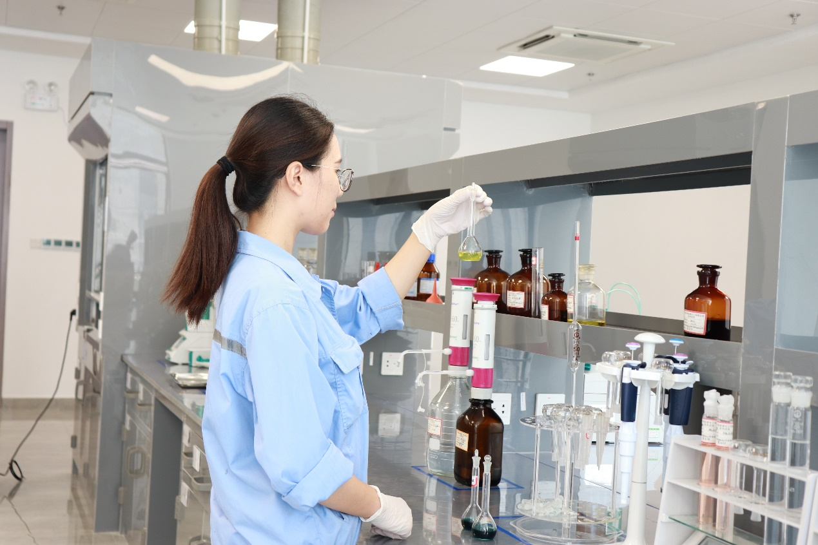

基地食堂：
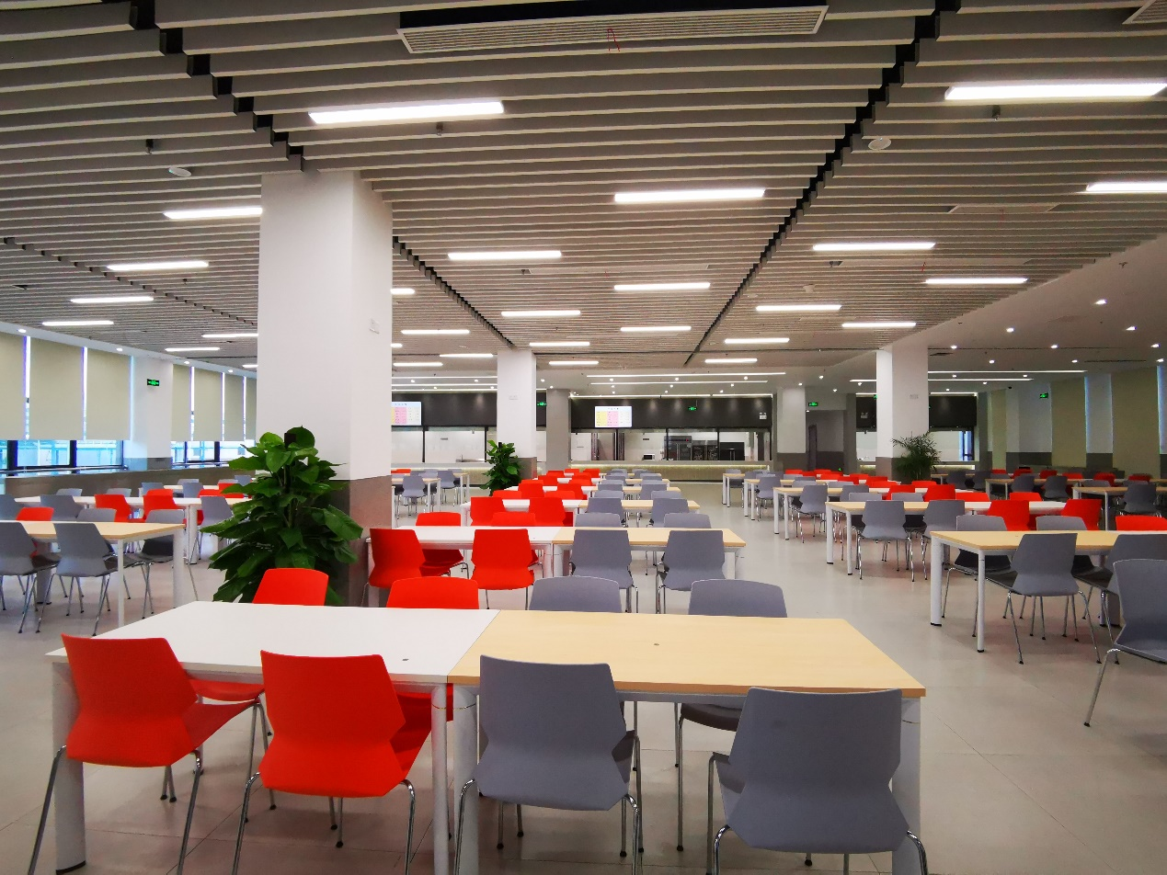
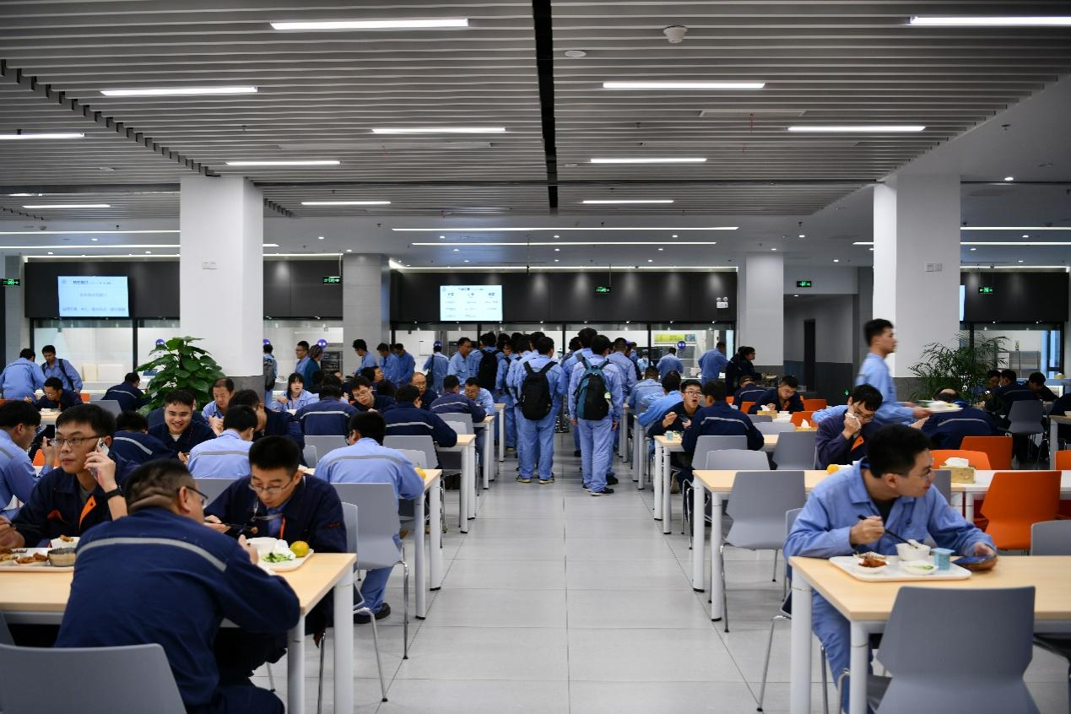
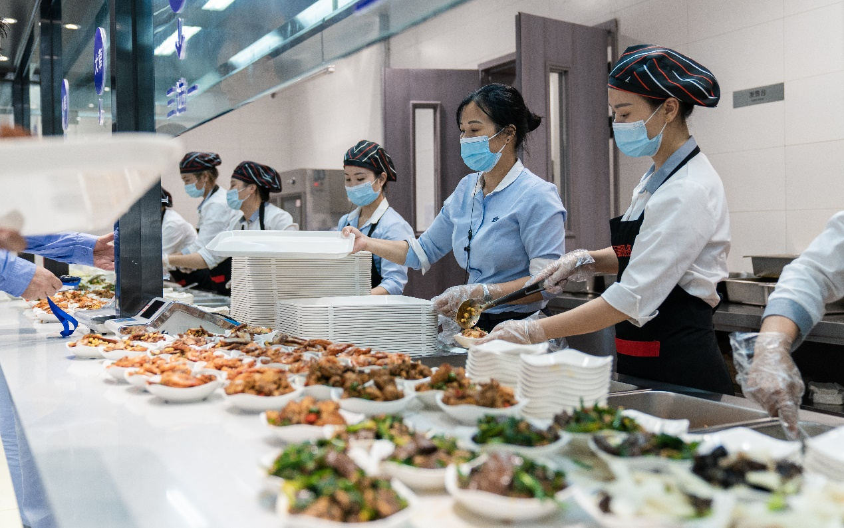
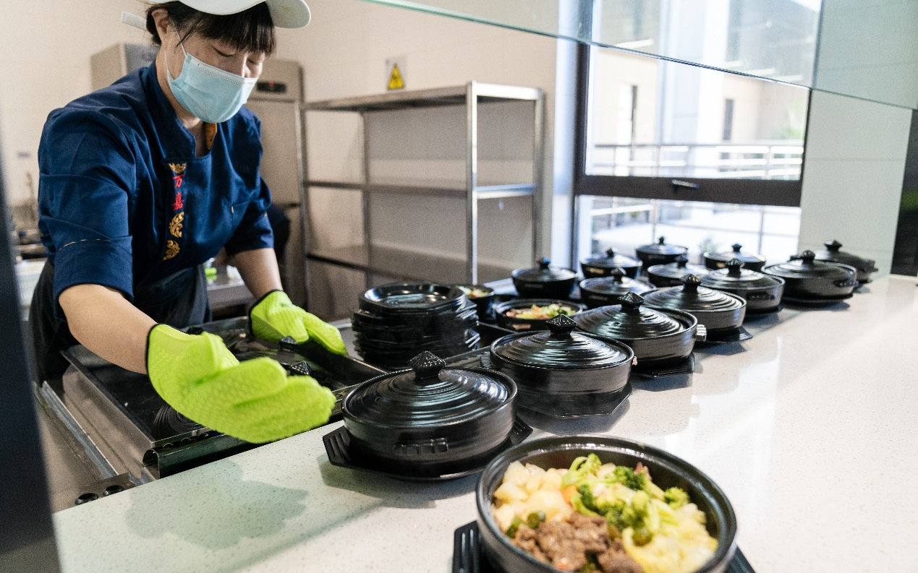

基地宿舍：
